**BỘ CÔNG THƯƠNG**

**TRƯỜNG ĐẠI HỌC CÔNG NGHIỆP TP.HCM**



**Báo cáo đề tài HỆ THỐNG CÔNG NGHỆ web**

**ĐỀ TÀI:** Website giới thiệu, bán thời trang nam trực tuyến.

**NGÀY ĐĂNG KÝ:** 07/01/2024.

**NGÀY NỘP:** 17/04/2024.

**GIÁO VIÊN HƯỚNG DẪN:** Đặng Văn Thuận.

**NHÓM THỰC HIỆN:** Nhóm 4.

**Tp. Hồ Chí Minh**

**Học kỳ II Năm Học 2023-2024**

**DANH SÁCH NHÓM 4**

|  |  |  |  |
| --- | --- | --- | --- |
| **STT** | **Họ và tên** | **MSSV** | **Ghi chú** |
| 1 | Nguyễn Thắng Minh Đạt | 22697101 | Lên ý tưởng, thiết kế, coder |

**NHẬN XÉT**

|  |
| --- |
|  |
|  |
|  |
|  |
|  |
|  |
|  |
|  |
|  |
|  |
|  |
|  |
|  |
|  |
|  |
|  |
|  |
|  |
|  |
|  |
|  |
|  |
|  |
|  |
|  |
|  |
|  |
|  |

CHƯƠNG 1. GIỚI THIỆU ĐỀ TÀI 0

1.1 Mục đích 0

1.2 Cơ sở lý thuyết và các thông tin kỹ thuật: 0

CHƯƠNG 2. PHÂN TÍCH ỨNG DỤNG 1

2.1 Layout 1

2.2 Sidemap: 2

CHƯƠNG 3. XÂY DỰNG ỨNG DỤNG 3

CHƯƠNG 4. KẾT LUẬN – HƯỚNG PHÁT TRIỂN 6

4.1 Kết quả đạt được 6

4.2 Hạn chế của ứng dụng web 6

4.3 Hướng phát triển 6

CHƯƠNG 5. TÀI LIỆU THAM KHẢO 7

# GIỚI THIỆU ĐỀ TÀI

## Mục đích

* Một website thời trang nam là một nền tảng trực tuyến nơi mọi người có thể tìm hiểu, mua sắm và theo dõi xu hướng thời trang nam mới nhất. Nhu cầu thực tế cho việc tạo ra một website như vậy rất lớn, bởi vì nó không chỉ giúp khách hàng tiếp cận với các sản phẩm mà còn giúp doanh nghiệp mở rộng thị trường và tăng doanh thu.
* Mục đích chung của website đối với từng đối tượng sử dụng như sau:
* Người dùng (User): Người sử dụng website để tìm kiếm, so sánh và mua sắm các sản phẩm thời trang nam. Họ cũng có thể đăng ký nhận thông tin mới nhất về các xu hướng thời trang, các chương trình khuyến mãi và các sự kiện sắp tới.
* Quản trị viên (Admin): Quản trị viên sử dụng website để quản lý sản phẩm, đơn hàng, khách hàng và các nội dung khác trên website. Họ cũng có trách nhiệm giám sát hoạt động của website, phân tích dữ liệu khách hàng và tối ưu hóa trải nghiệm người dùng.
* Nhà cung cấp (Supplier): Nhà cung cấp có thể sử dụng website để theo dõi đơn hàng, cập nhật thông tin sản phẩm và quản lý kho hàng.
* Nhà quảng cáo (Advertise): Nhà quảng cáo có thể sử dụng website để đặt quảng cáo, theo dõi hiệu suất quảng cáo và tương tác với khách hàng tiềm năng.

## Cơ sở lý thuyết và các thông tin kỹ thuật:

Các kiến thức lý thuyết vận dụng cho việc hiện thực website giới thiệu, bán thời trang nam:

* **HTML**: Là ngôn ngữ đánh dấu siêu văn bản, được sử dụng để tạo ra cấu trúc cơ bản của một trang web.
* **Đơn giản**: HTML có cú pháp đơn giản, dễ đọc hiểu. Ngay cả những người không có nền tảng lập trình cũng có thể bắt đầu với HTML.
* **Tương tác rộng rãi**: HTML được hỗ trợ trên mọi trình duyeeth web hiện đại, đảm bảo rằng website trở nên dễ dàng hơn.
* **Dễ cập nhật**: Với HTML, việc cập nhật và bảo dưỡng website trở nên dễ dàng hơn.
* **CSS**: CSS được sử dụng để tạo bố cục và thiết kế trực quan cho trang web. Nó cho phép bạn kiểm soát màu sắc, phông chữ, kích thước, vị trí và nhiều thuộc tính khác của các phần tử HTML.
* **Tùy biến giao diện**: CSS cho phép tùy chỉnh giao diện của website theo ý muốn, từ màu sắc, phông chữ, đến bố cục và hình dạng của các phần tử.
* **Tiết kiệm thời gian**: CSS cho phép áp dụng cùng một kiểu dáng cho nhiều phần tử HTML, tiết kiệm thời gian thiết kế website.
* **Website nhanh hơn**: CSS giúp giảm lượng dữ liệu cần tải xuống khi người dùng truy cập website, làm cho website tải nhanh hơn.
* **JavaScript**: Ngôn ngữ lập trình phía máy khách được sử dụng rộng rãi để tạo ra các trang web động và tương tác.
* **Tương tác người dùng**: Cho phép tạo ra các trang web tương tác bằng cách xử lý sự kiện như nhấp chuột, di chuyển chuột, thay đổi form.
* **Thao tác DOM**: Giúp thay đổi nội dung, thuộc tính và cấu trúc của trang web một cách động.
* **JSON**: Là một định dạng dữ liệu nhẹ, dễ đọc và viết, dễ cho máy tính phân tích và sinh ra. Là một phần tự nhiên của JavaScript.
* **Bootstrap**: Là một framework CSS phổ biến giúp tạo ra các trang web đáp ứng và di động. Nó cung cấp một loạt các thành phần giao diện người dùng có thể tái sử dụng, giúp tăng tốc quá trình phát triển và đảm bảo tính nhất quán trong thiết kế.
* **Thiết kế đáp ứng**: Bootstrap giúp tạo ra các trang web đáp ứng, tức là trang web sẽ tự điều chỉnh để phù hợp với kích thước màn hình của người dung.
* **Thành phần tái sử dụng**: Bootstrap cung cấp một loạt các thành phần giao diện người dùng có thể tái sử dụng, tăng tốc quá trình phát triển.
* **Tính nhất quán**: Giúp đảm bảo tính nhất quán trong thiết kế trên tất cả các trình duyệt và thiết bị.
* **Jquery**: Là một thư viện JavaScript giúp đơn giản hóa việc tương tác với HTML document, xử lý sự kiện, tạo hiệu ứng hoạt hình và thực hiện các yêu cầu Ajax. Jquery giúp giảm thiểu số lượng mã cần viết và tăng cường tính tương tác của các trang web.
* **Đơn giản hóa JavaScript**: Đơn giản hóa cú pháp JavaScript, giúp việc viết mã JavaScript dễ dàng hợp.
* **Tương tác mạnh mẽ**: Cung cấp nhiều hiệu ứng và phương thức tương tác, giúp tạo ra trang web động và hấp dẫn.
* **Tương thích rộng rãi**: Hoạt động tốt trên tất cả các trình duyệt web hiện đại, đảm bảo rằng mã sẽ hoạt động đúng trên mọi nền tảng.

# PHÂN TÍCH ỨNG DỤNG

## Layout

### Trang đăng nhập

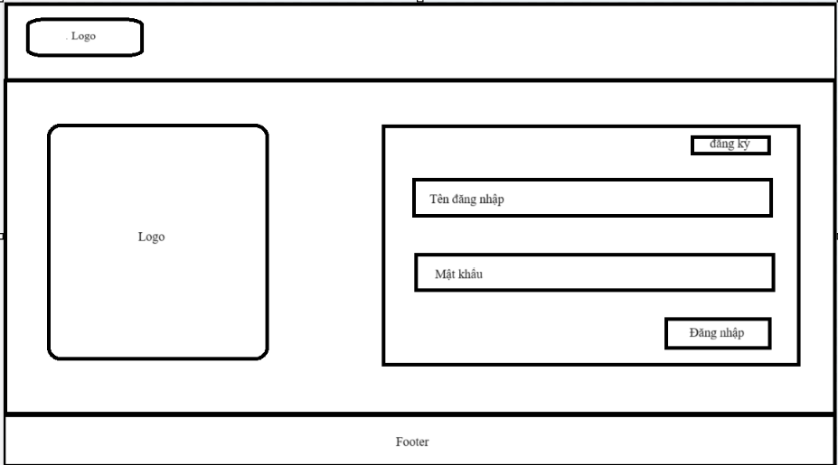

* Nhấn nút đăng nhập sẽ vào trang chủ.
* Nhấn nút đăng ký để chuyển sang form đăng ký.

### Trang đăng ký

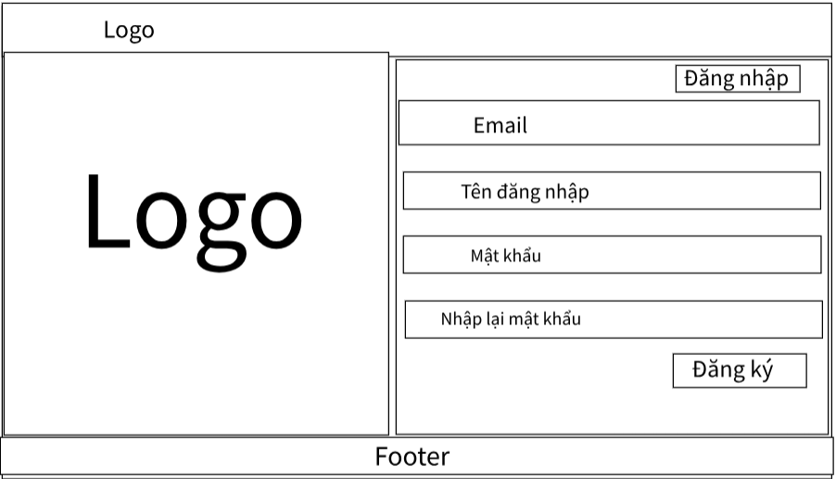

* Nhấn nút đăng ký để đăng ký tài khoản.
* Nhấn nút đăng nhập sẽ chuyển qua form đăng nhập.

### Trang chủ

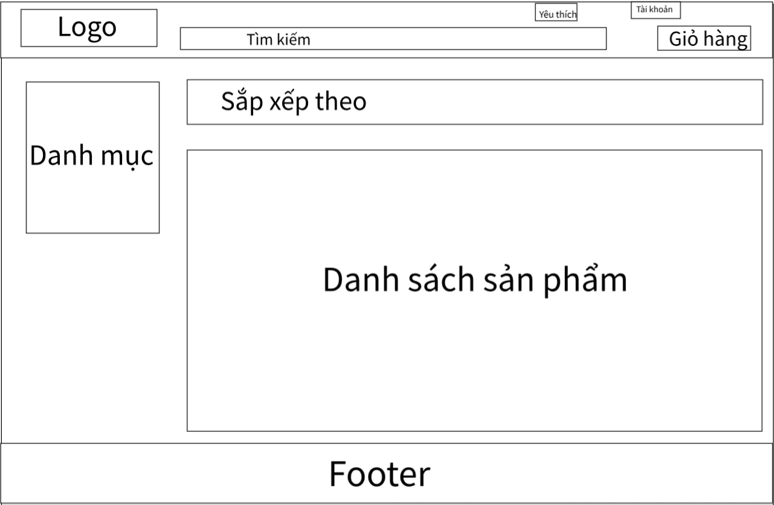

* Ô tìm kiếm để nhập tên sản phẩm để tìm kiếm.
* Ô yêu thích để lưu các danh sách sản phẩm yêu thích.
* Ô tài khoản để xem thông tin tài khoản.
* Ô giỏ hàng để xem danh sách sản phẩm trong giỏ.
* Danh mục là các sản phẩm theo từng loại.
* Sắp xếp sản phẩm theo tiêu chí.
* Danh sách sản phẩm là phần hiển thị sản phẩm có trong website.

### Trang chi tiết sản phẩm

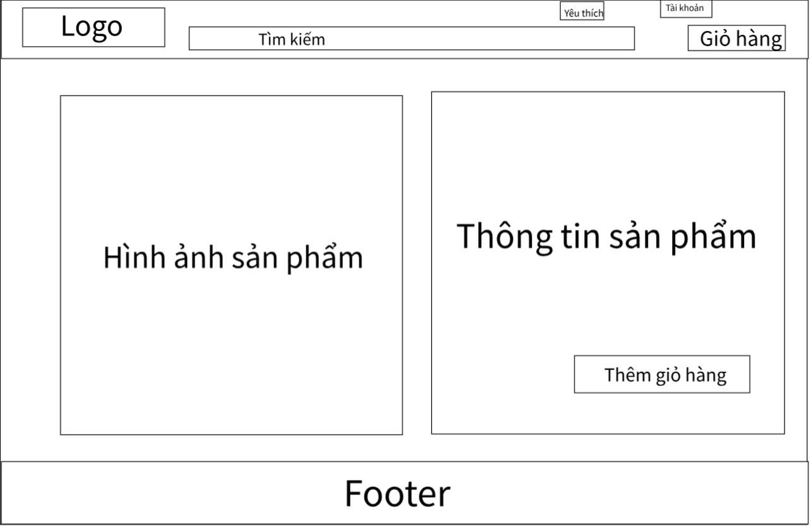

* Ô tìm kiếm để nhập tên sản phẩm để tìm kiếm.
* Ô yêu thích để lưu các danh sách sản phẩm yêu thích.
* Ô tài khoản để xem thông tin tài khoản.
* Ô giỏ hàng để xem danh sách sản phẩm trong giỏ.
* Khi bấm vào button “Thêm giỏ hàng” thì sản phẩm sẽ lưu vào giỏ hàng.

### Trang tìm kiếm sản phẩm

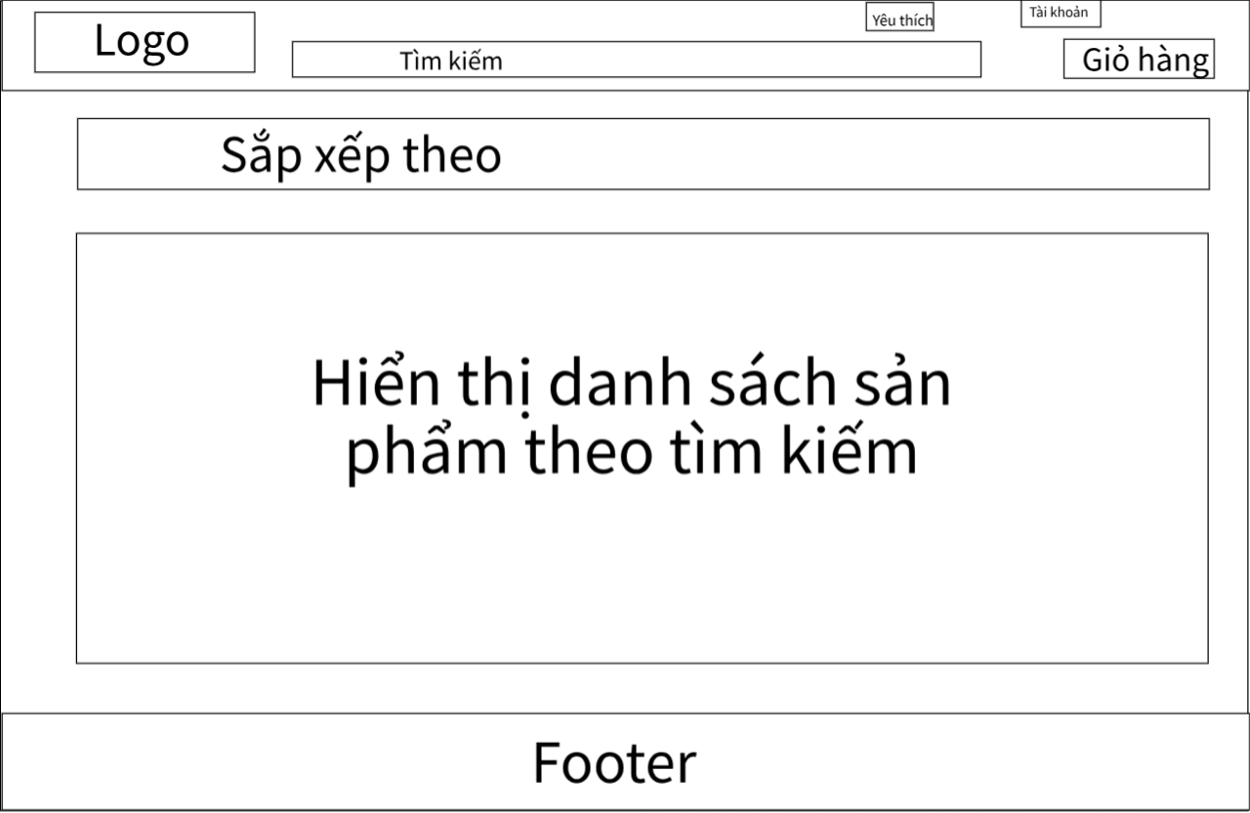

### Trang sản phẩm yêu thích

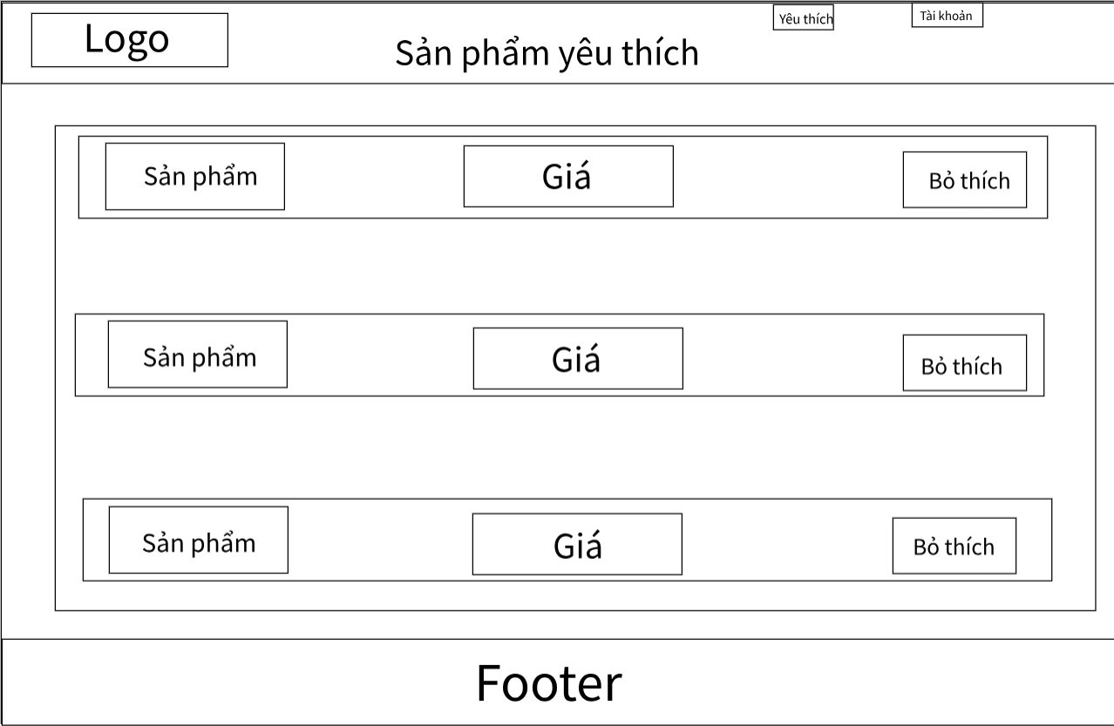

* Khi nhấn nút bỏ thích thì sản phẩm sẽ xóa khỏi danh sách sản phẩm yêu thích.

### Trang giỏ hàng

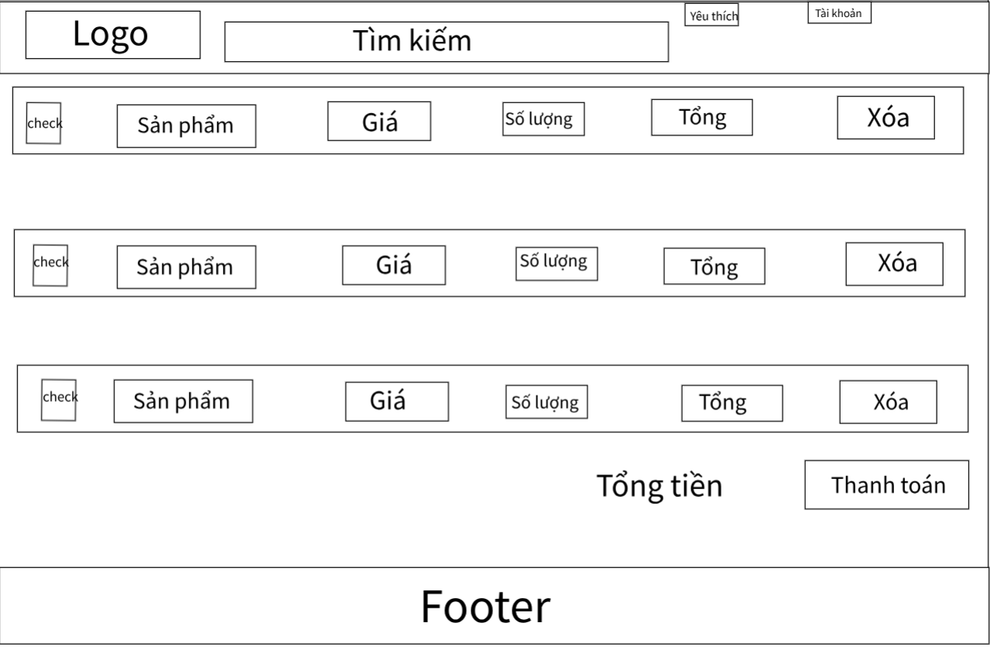

* Check để chọn sản phẩm thanh toán.
* Số lượng có thể tăng giảm.
* Khi bấm nút “Xóa” thì xóa sản phẩm khỏi giỏ hàng.
* Khi bấm nút “Thanh toán” sẽ chuyển sang trang thanh toán.

### Trang thanh toán

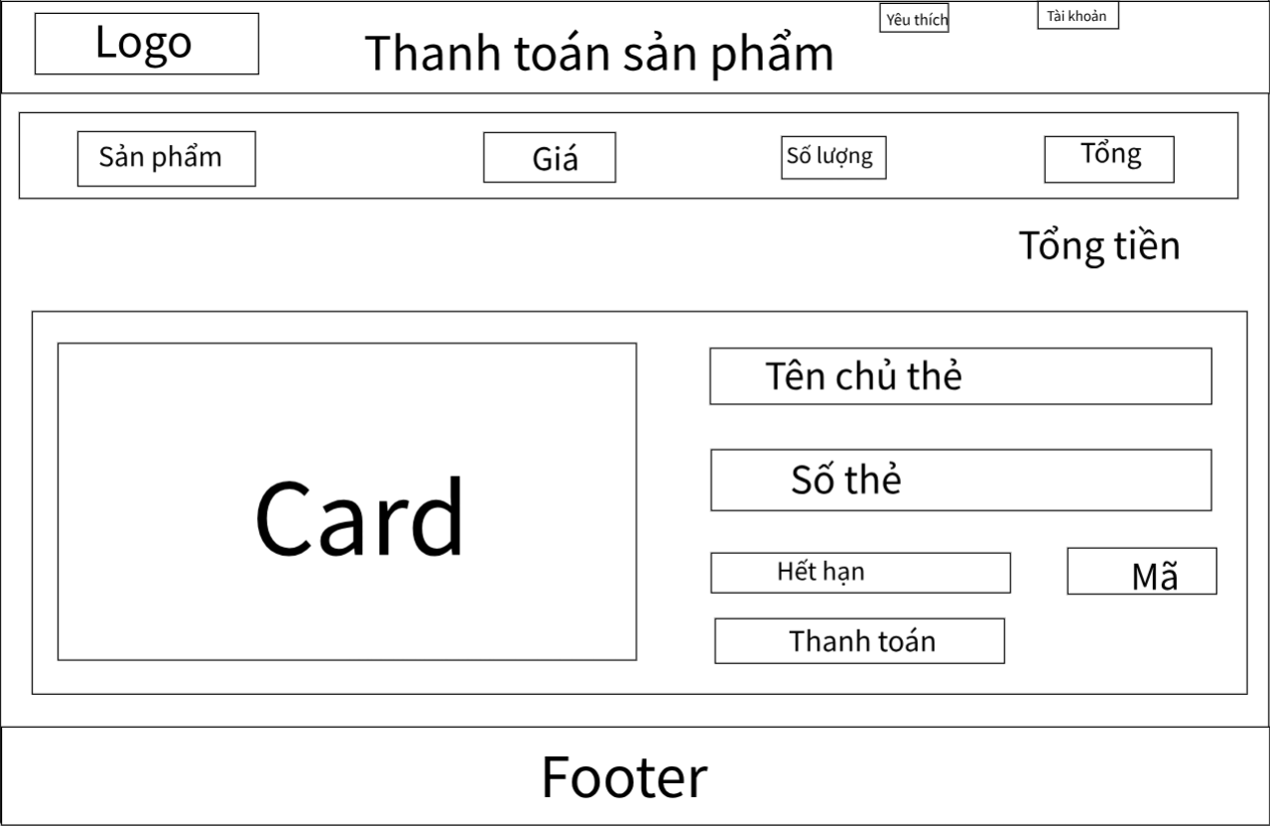

* Nhập tên chủ thẻ, số thẻ, ngày hết hạn và mã thẻ.
* Khi nhấn vào nút “Thanh toán” sẽ thanh toán sản phẩm và xóa sản phẩm đã thanh toán ra khỏi giỏ hàng.

### Trang đơn hàng đã thanh toán

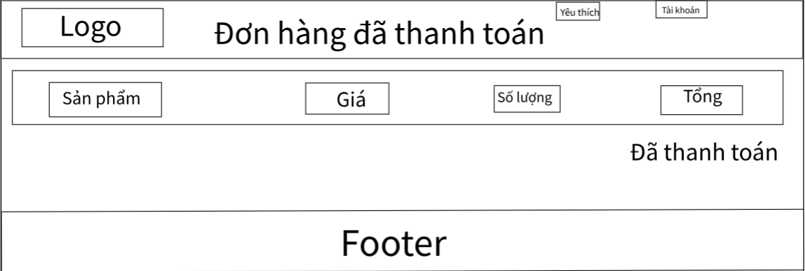

### Trang tài khoản

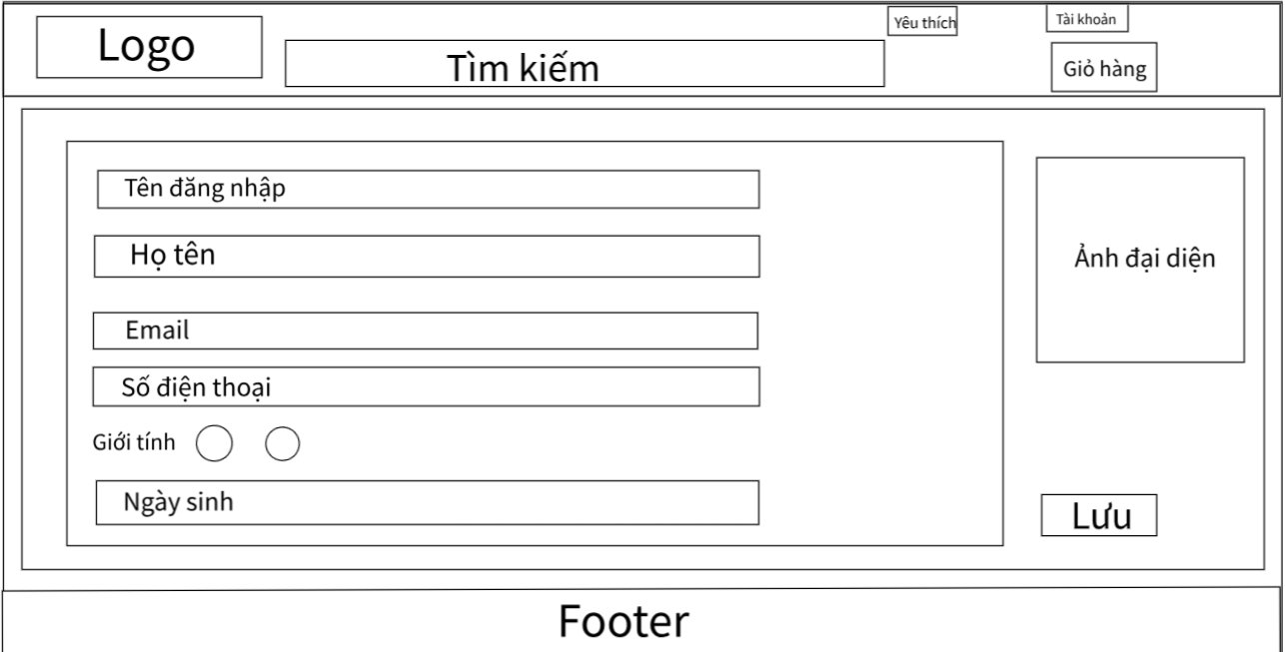

* Nhấn nút “Lưu” sẽ lưu thông tin người dùng vào hệ thống và hiển thị tên đăng nhập.

### Trang giới thiệu

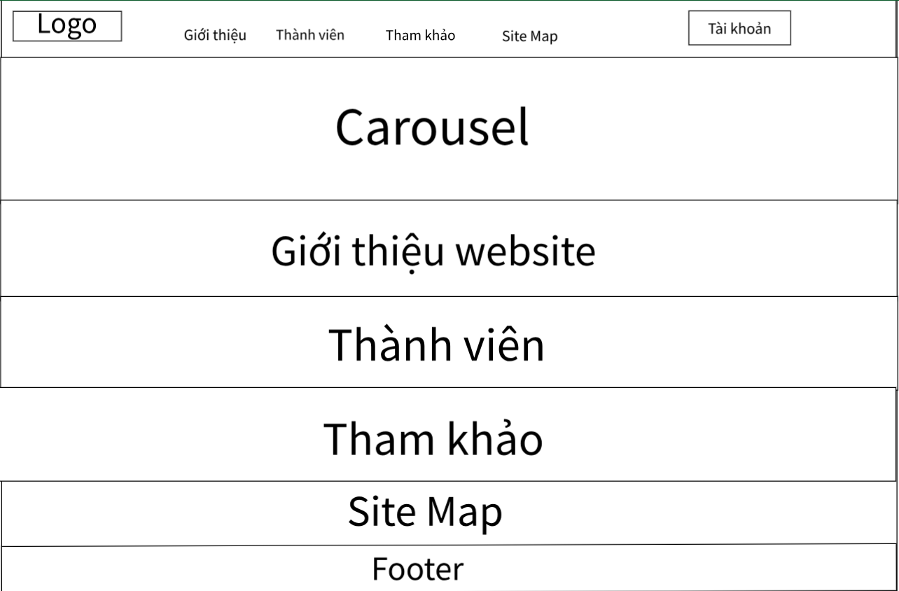

## Sitemap

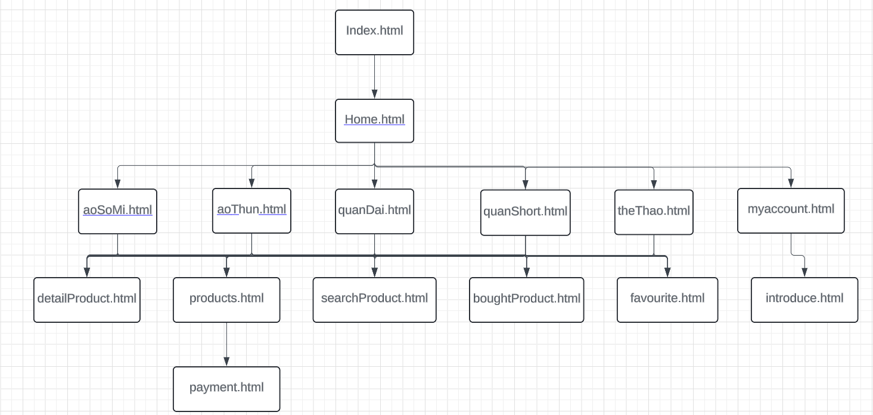

# XÂY DỰNG ỨNG DỤNG

## Trang đăng nhập

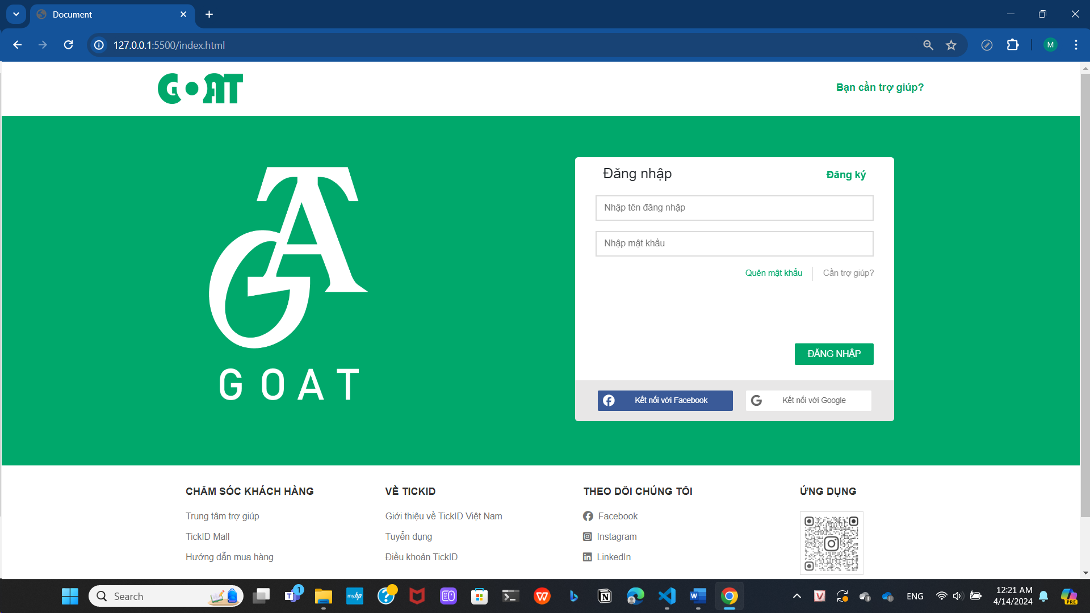

## Trang đăng ký

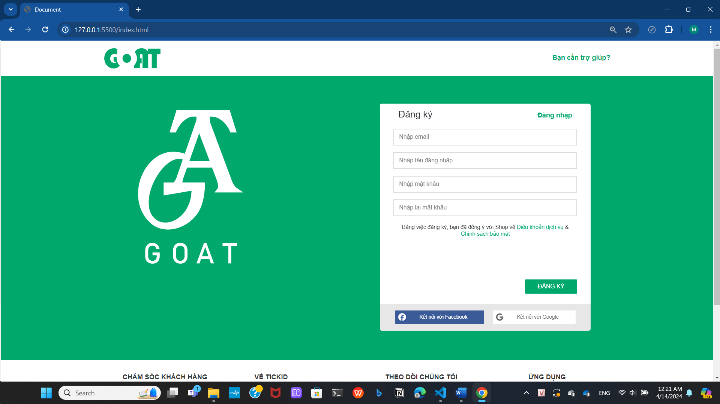

## Trang chủ

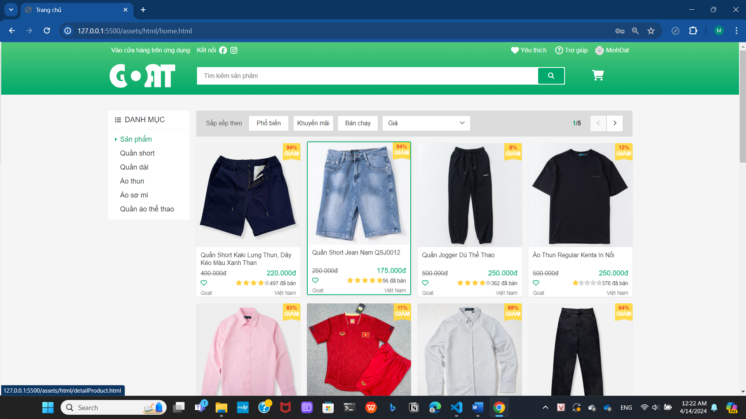

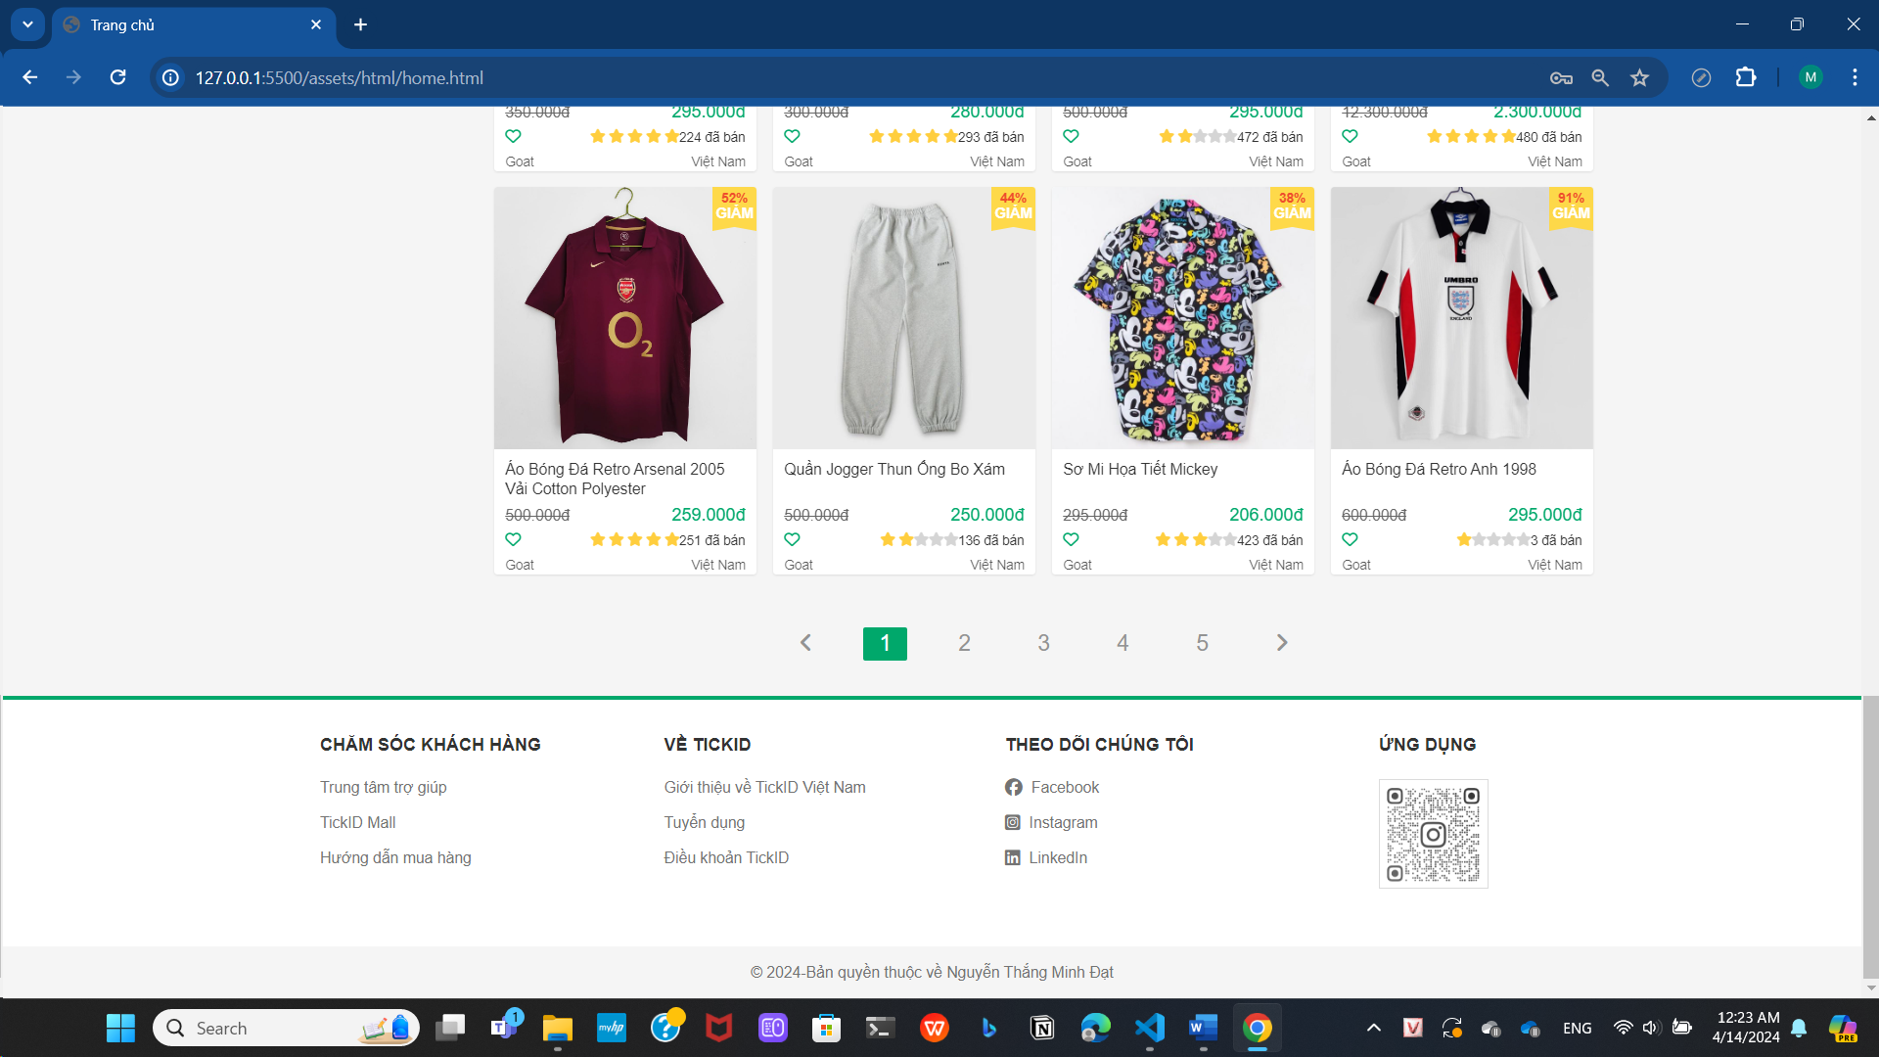

## Trang chi tiết sản phẩm

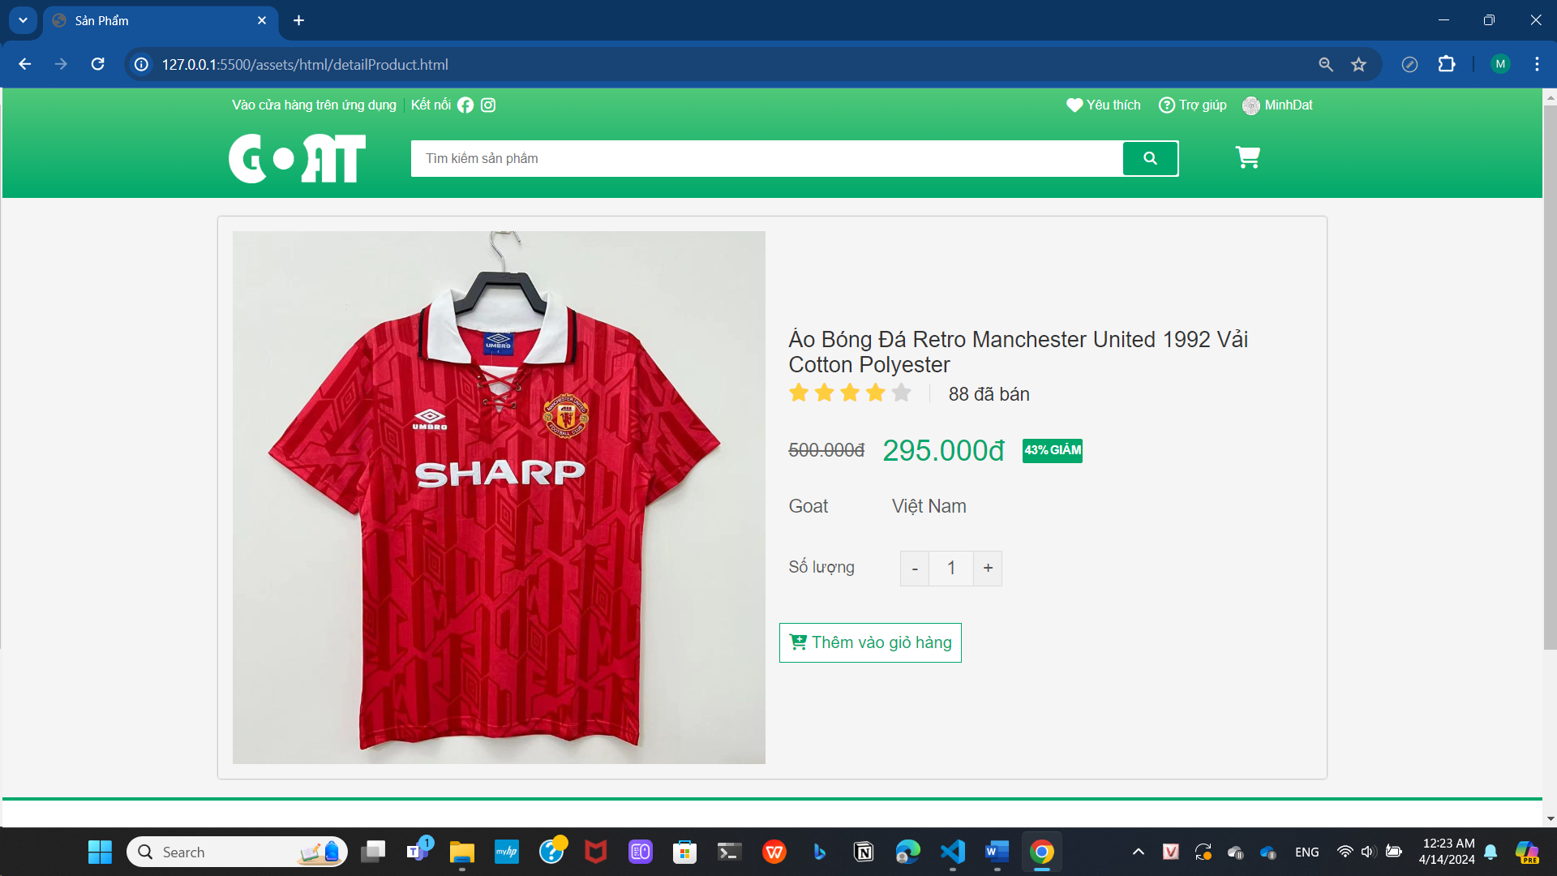

## Trang giỏ hàng

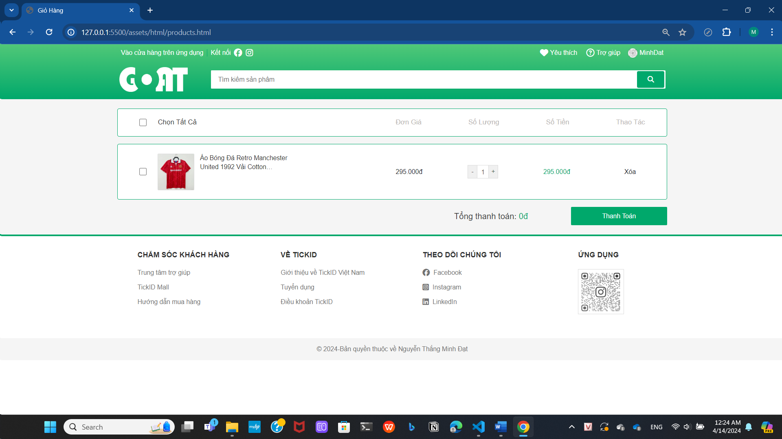

## Trang thanh toán

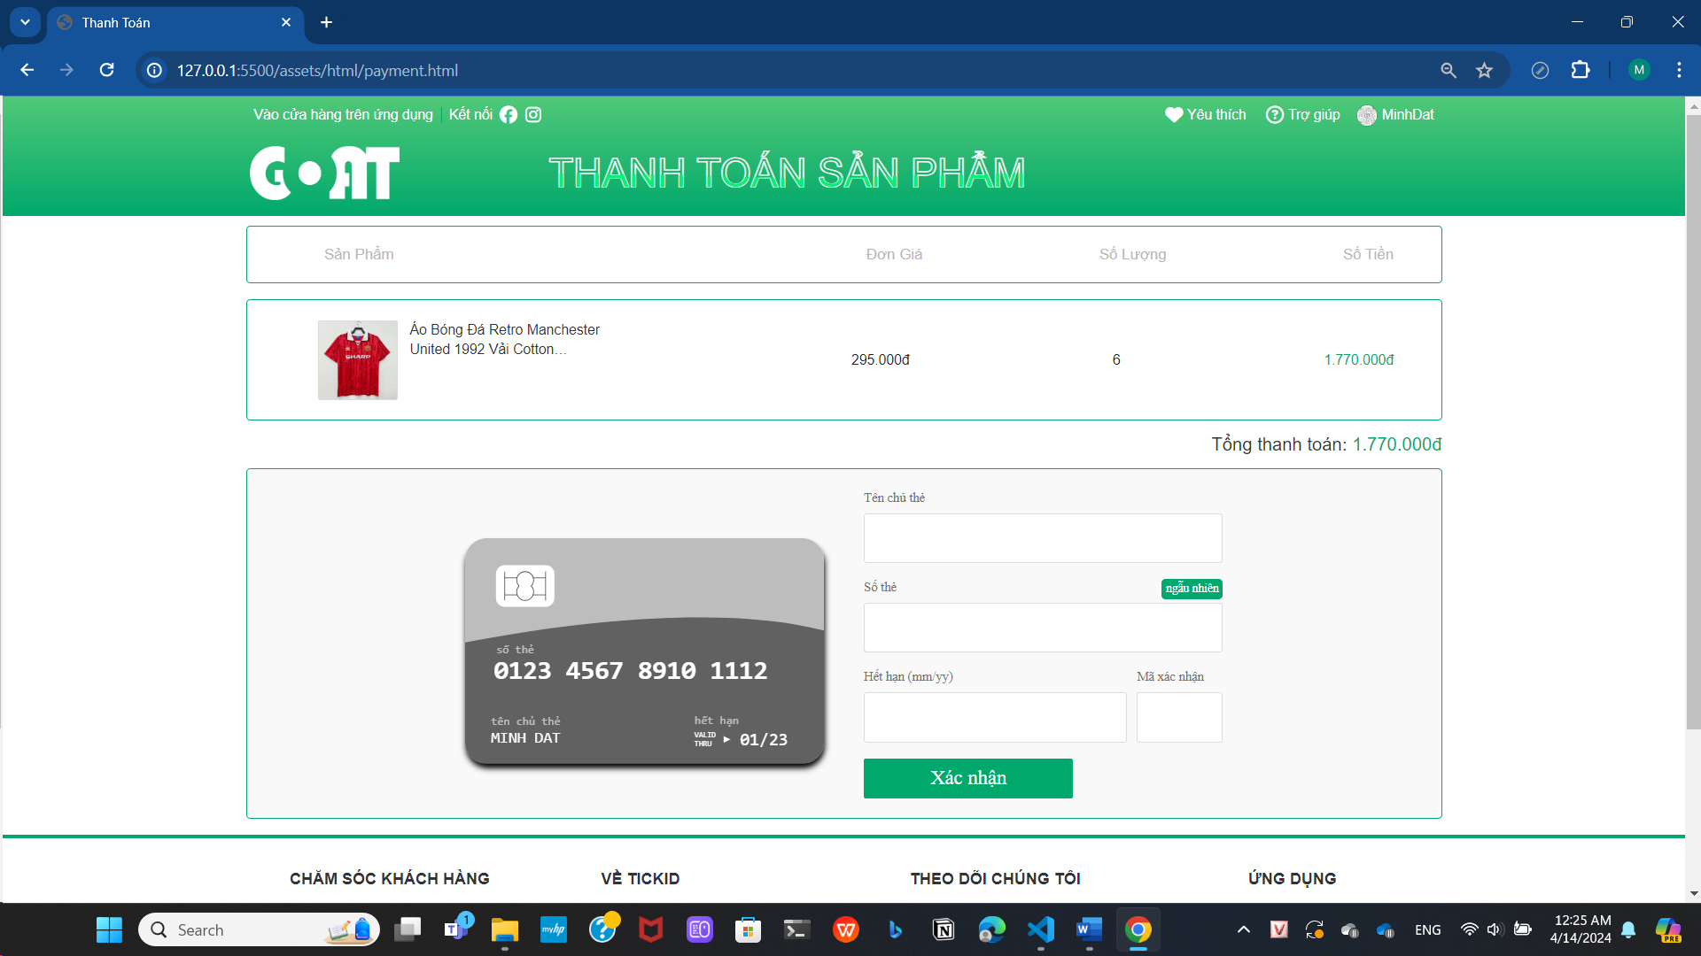

## Trang sản phẩm yêu thích

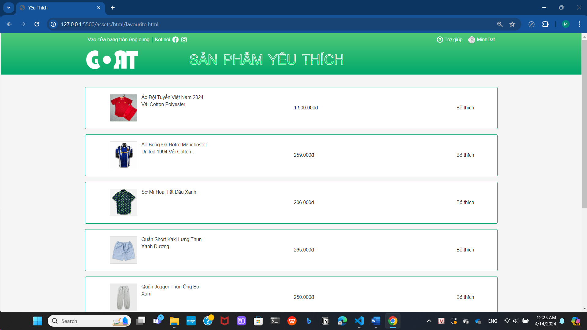

## Trang tìm kiếm sản phẩm

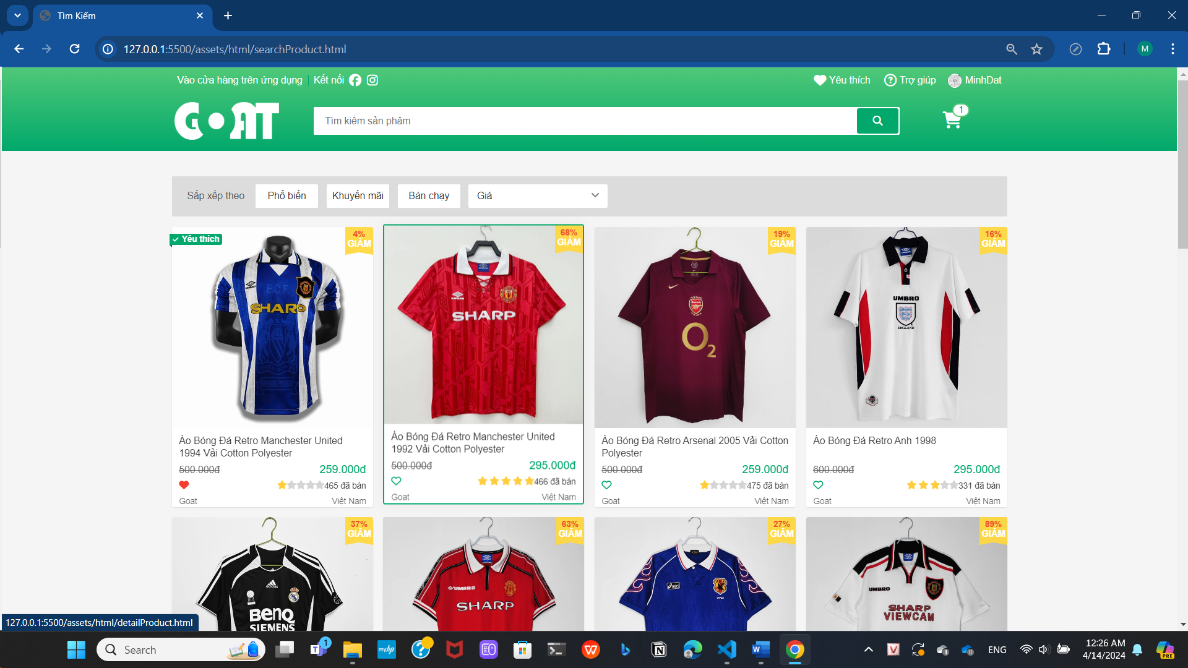

## Trang tài khoản

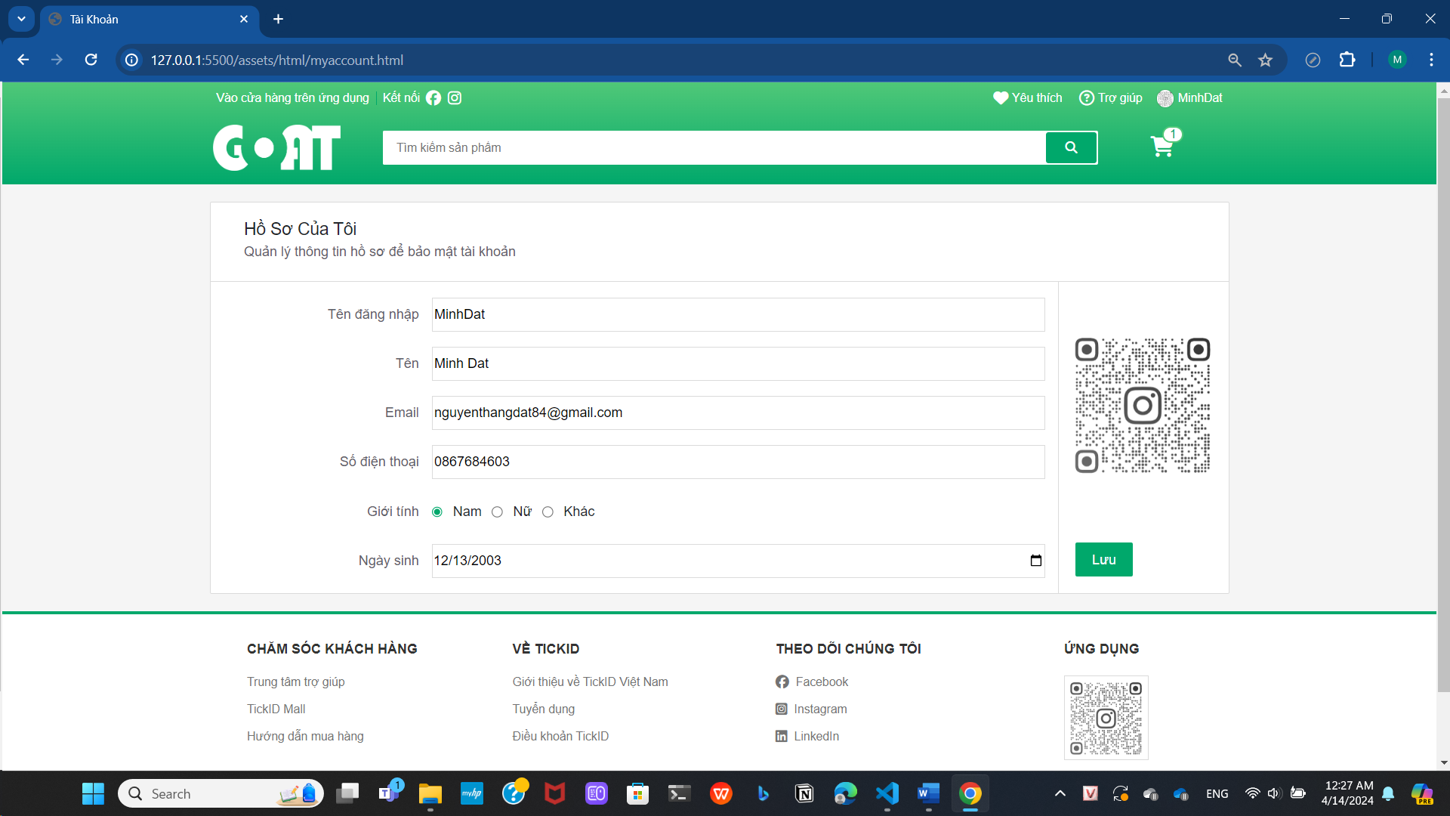

## Trang đơn hàng đã thanh toán

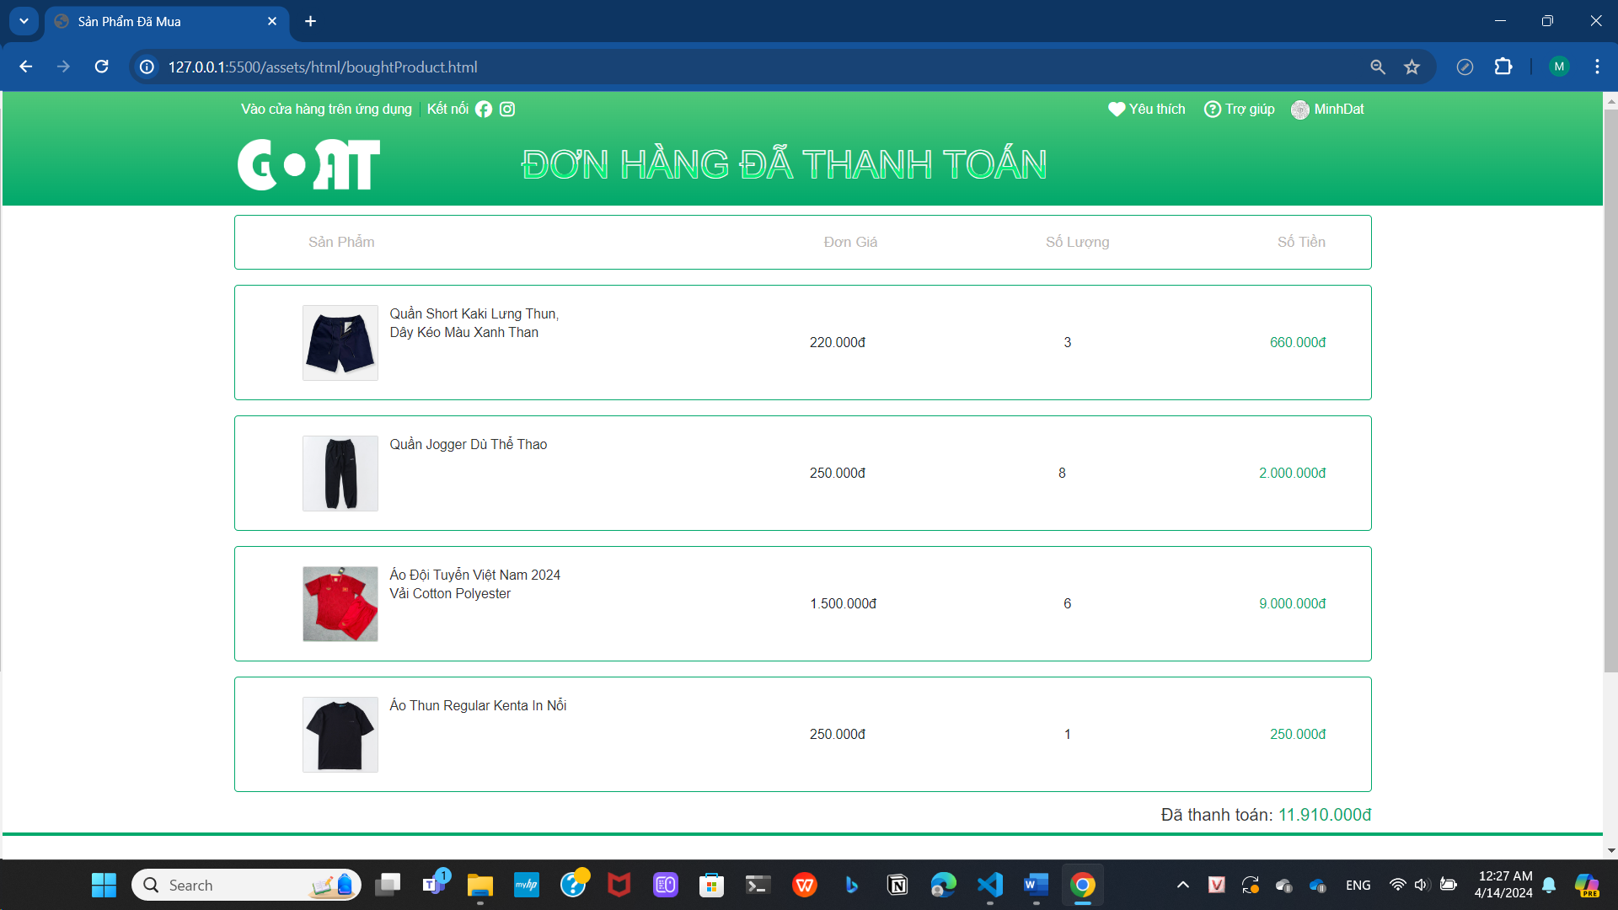

## Trang giới thiệu

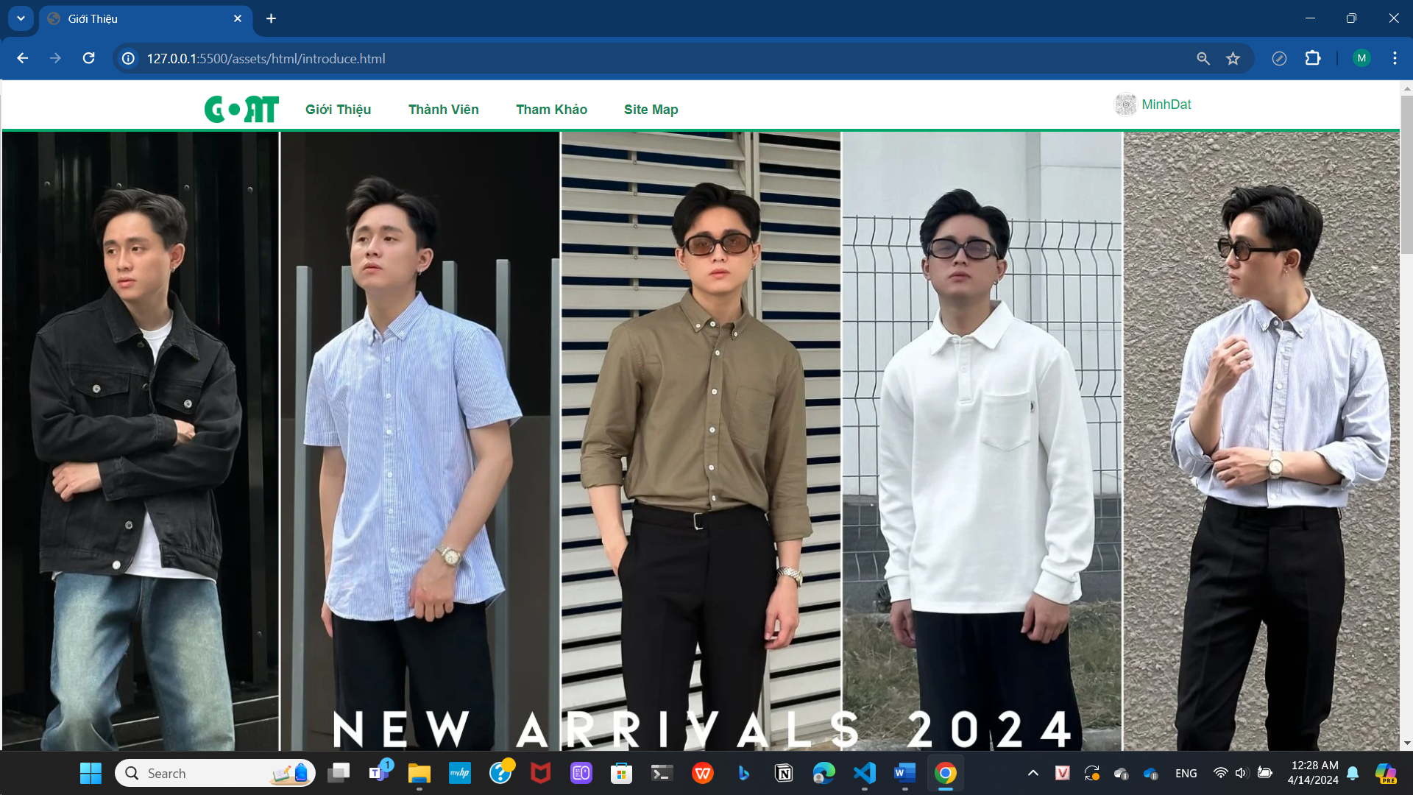

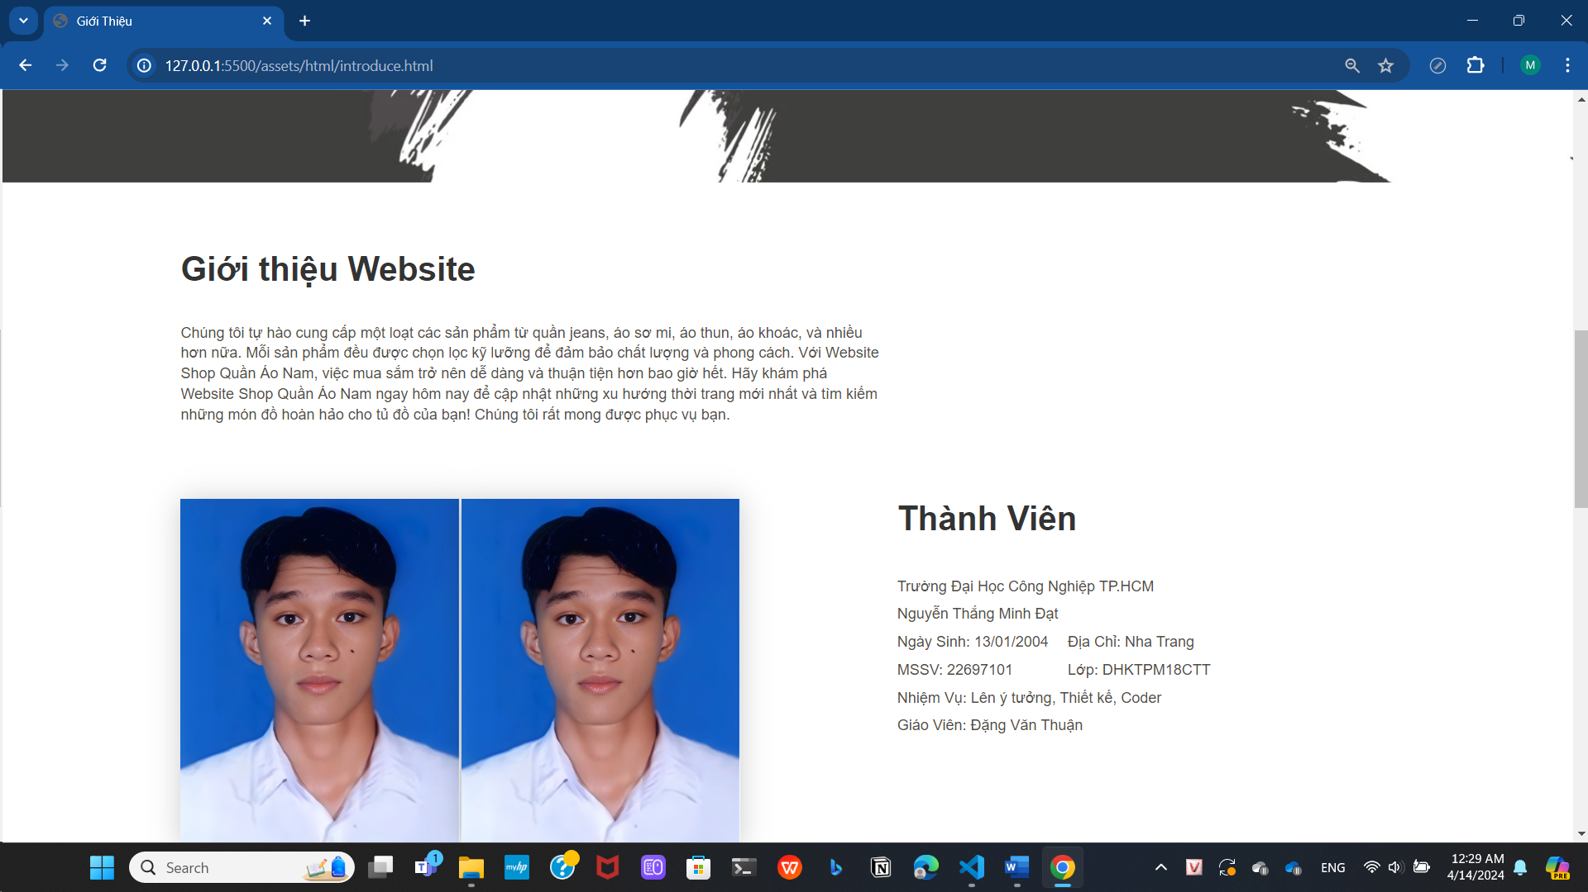

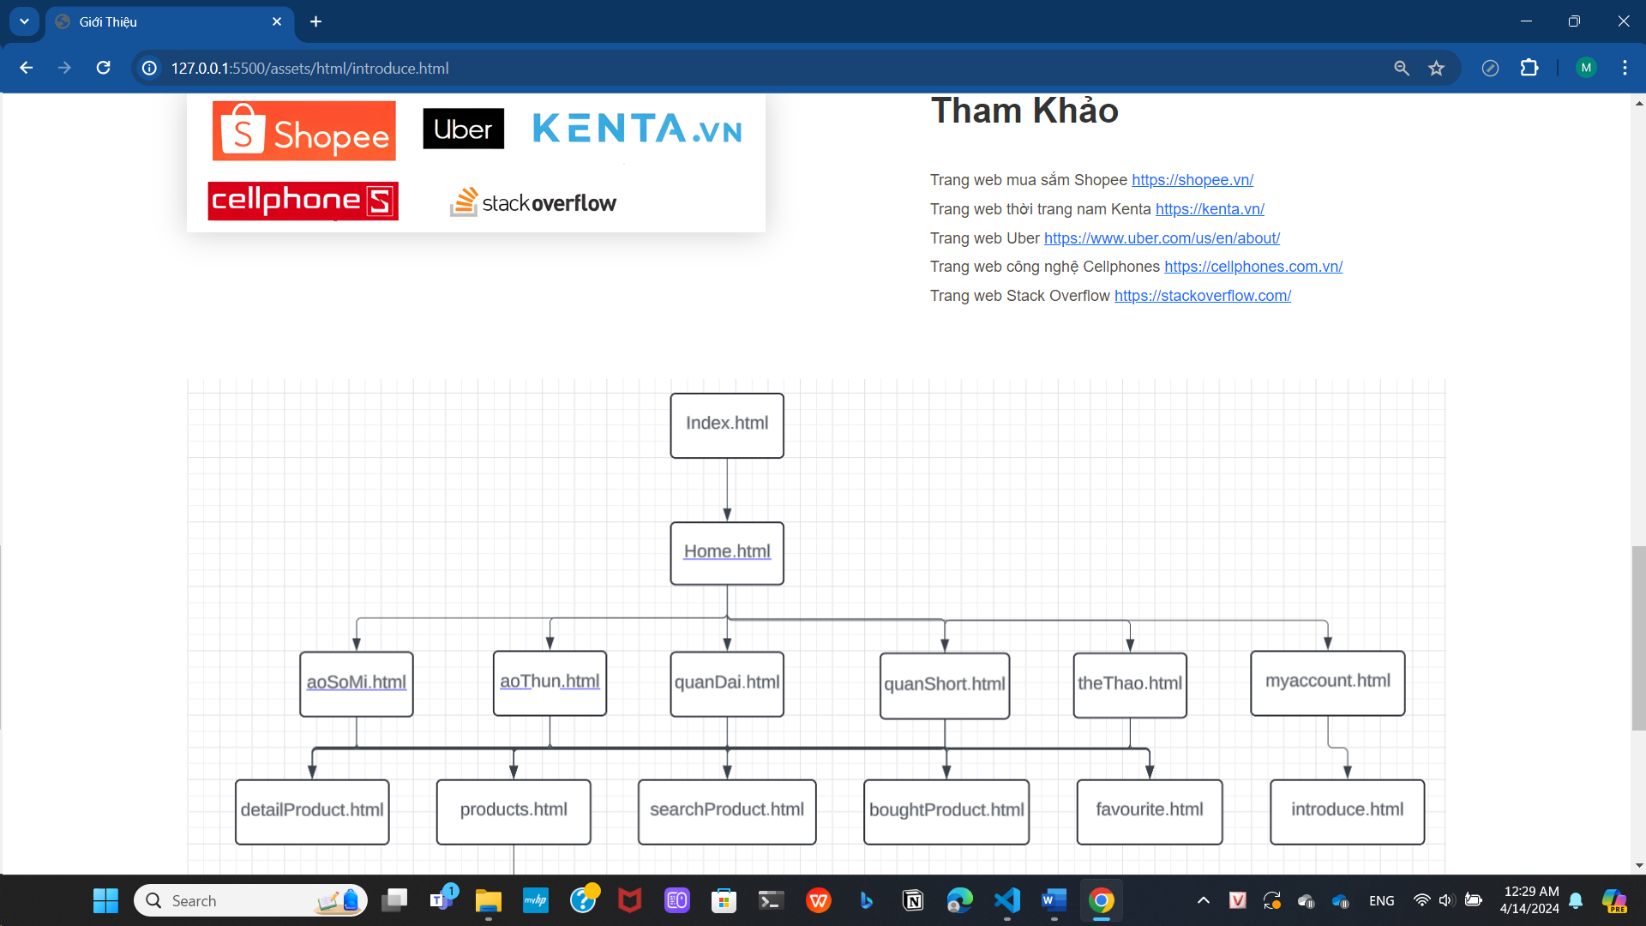

## Trang sản phẩm quần Short

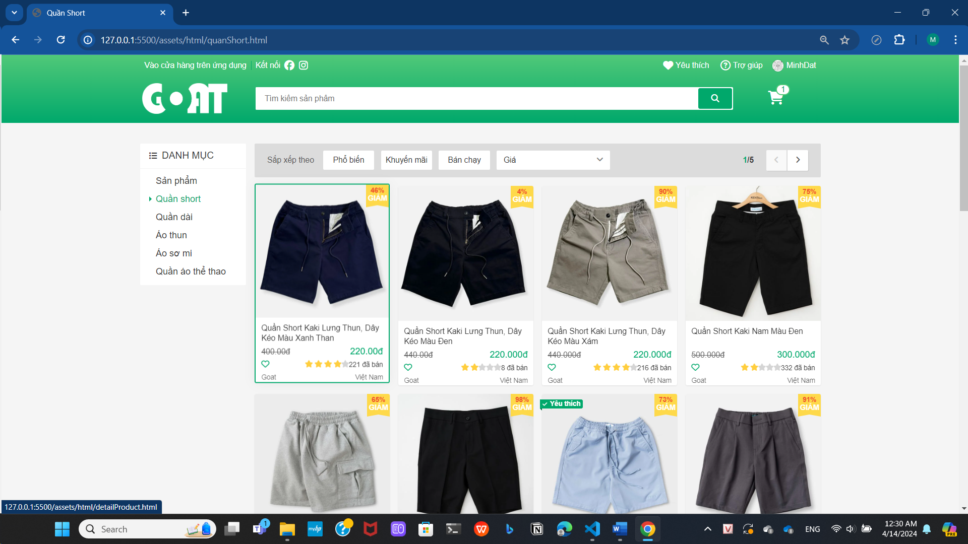

## Trang sản phẩm quần dài

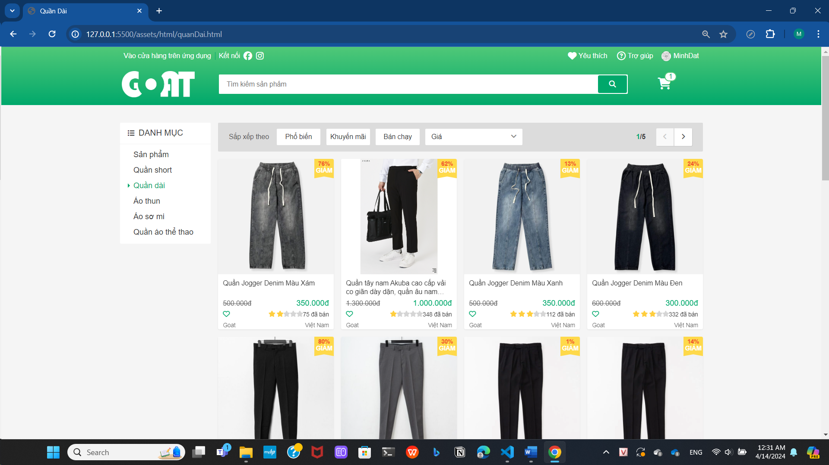

## Trang sản phẩm áo thun

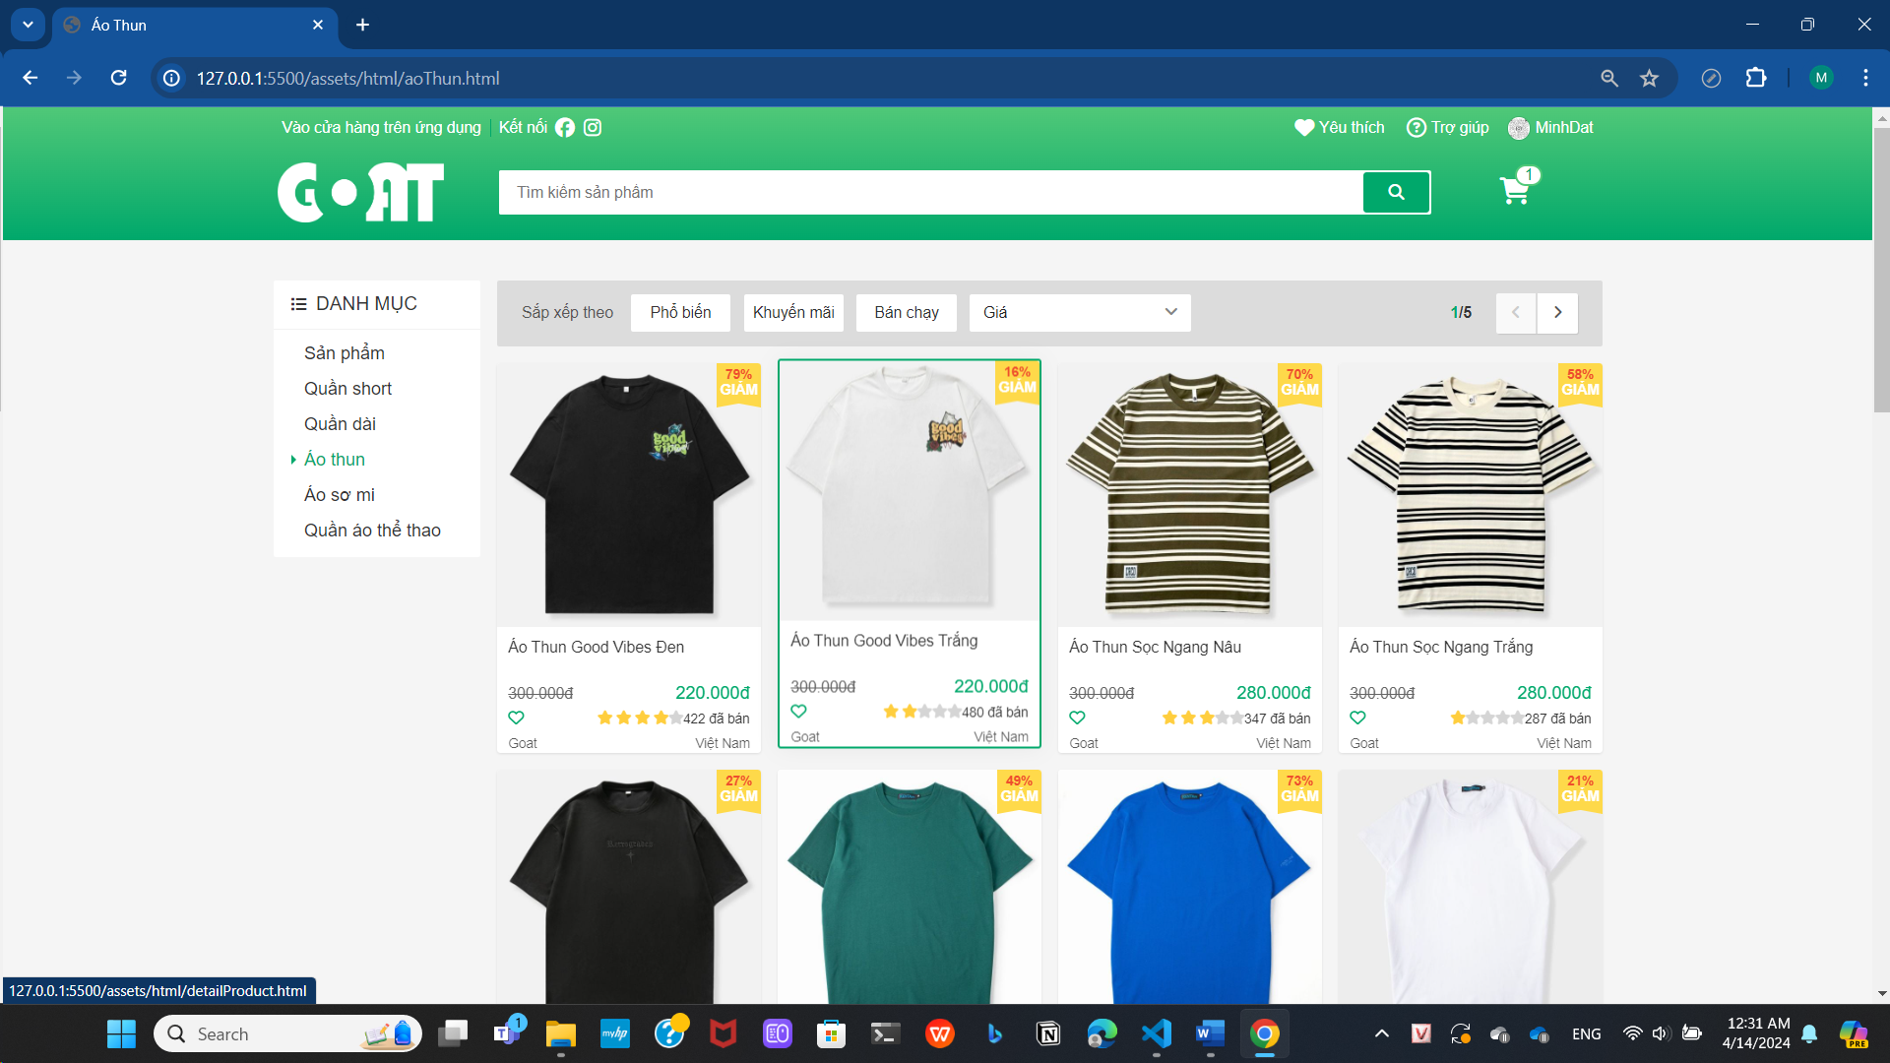

## Trang sản phẩm áo sơ mi

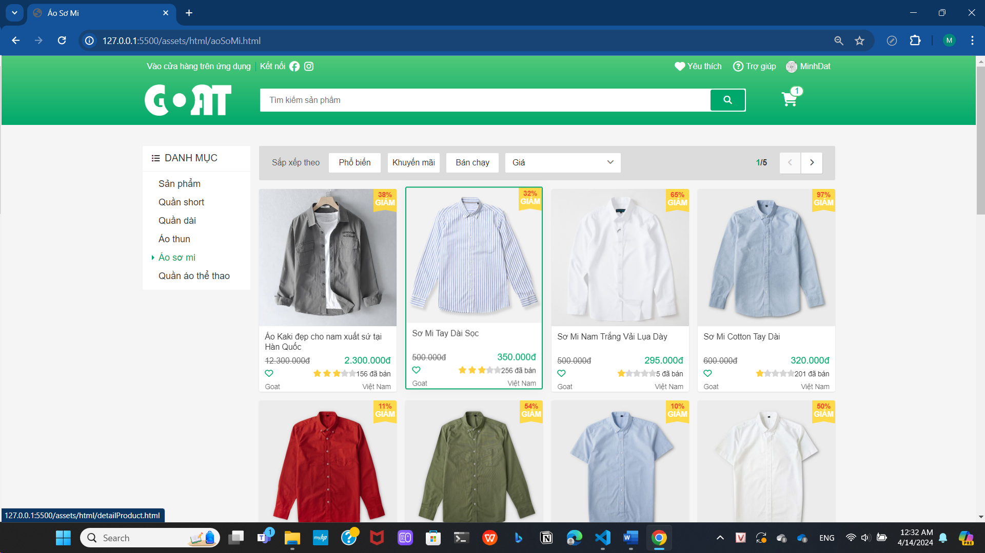

## Trang sản phẩm quần áo thể thao

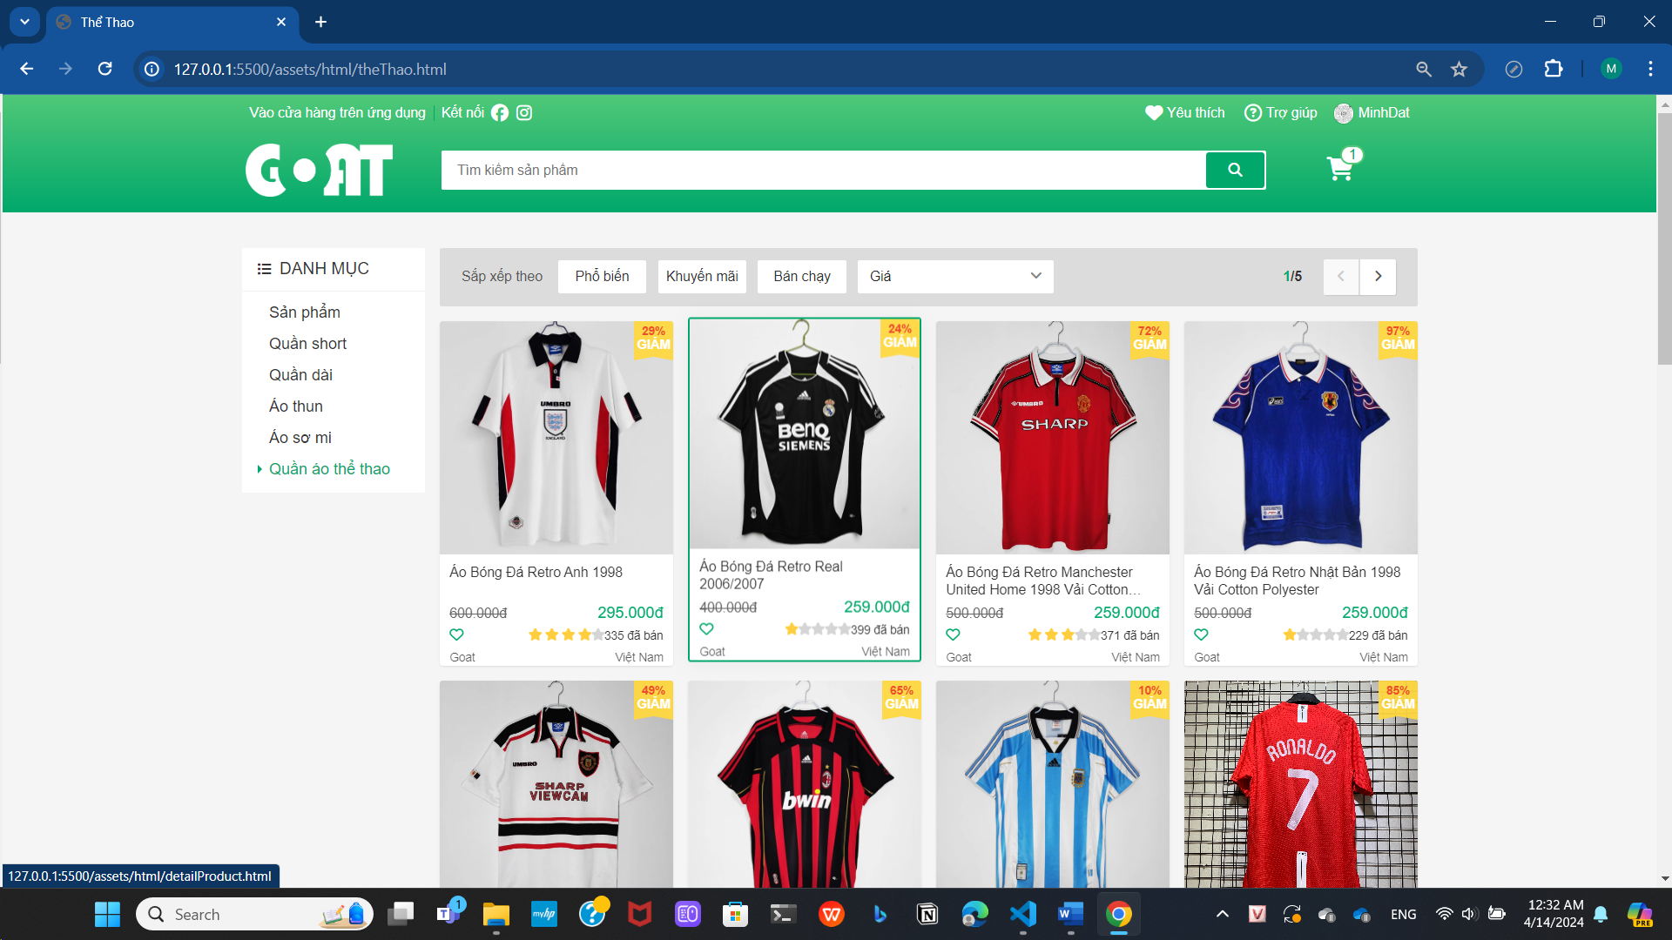

## Website trên mobile

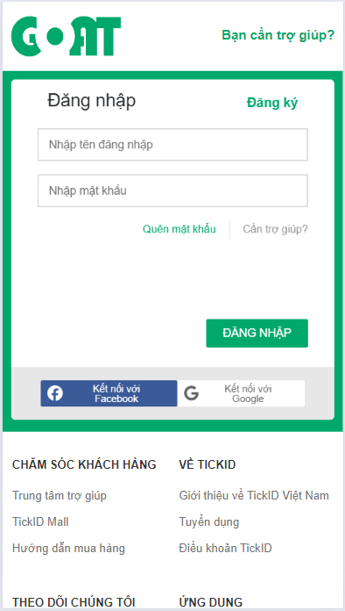 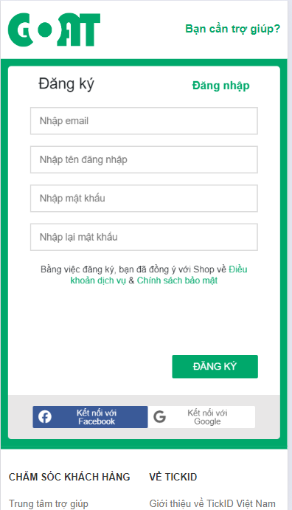 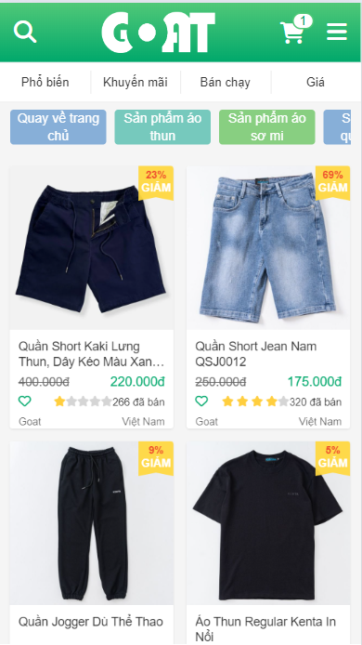

**Đăng Nhập Đăng Ký Trang Chủ**

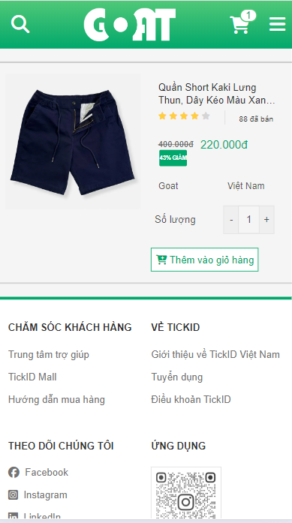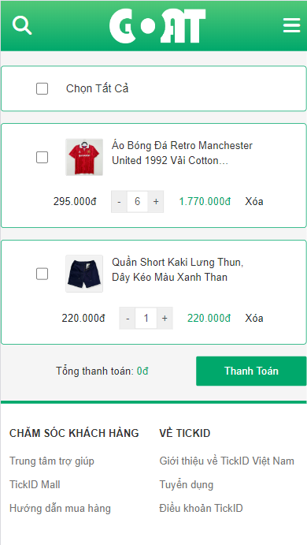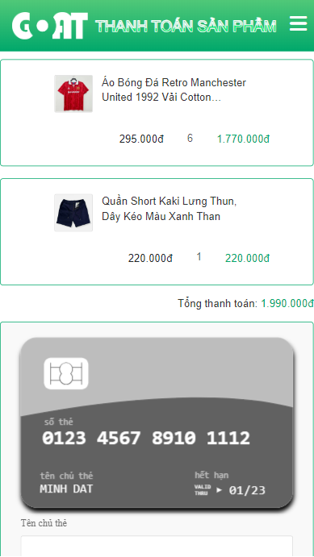

**Chi Tiết Sản Phẩm Giỏ Hàng Thanh Toán**

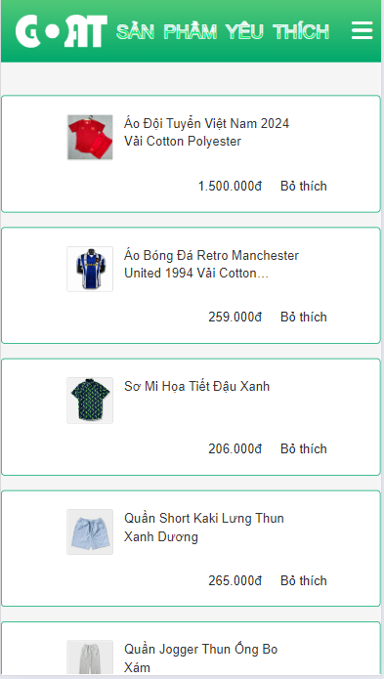 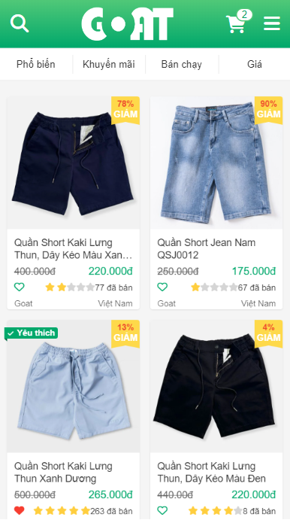 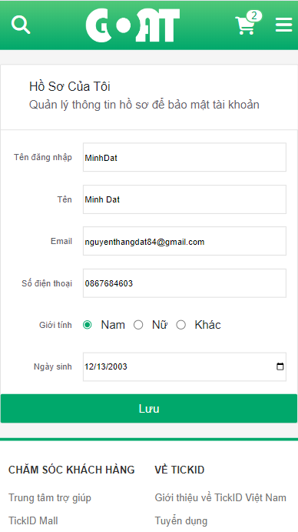

**Yêu Thích Tìm Kiếm Tài Khoản**

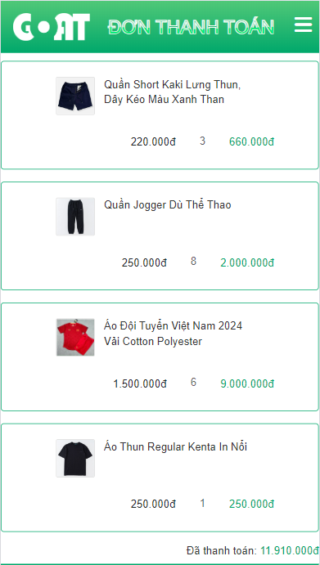 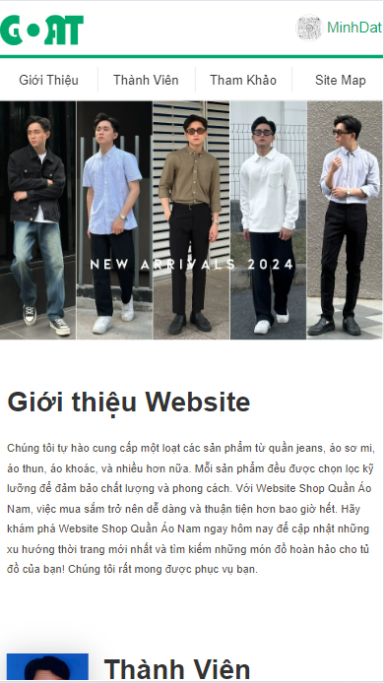 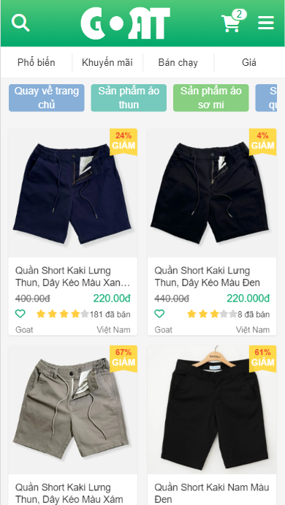

**Đơn Mua Giới Thiệu Quần Short**

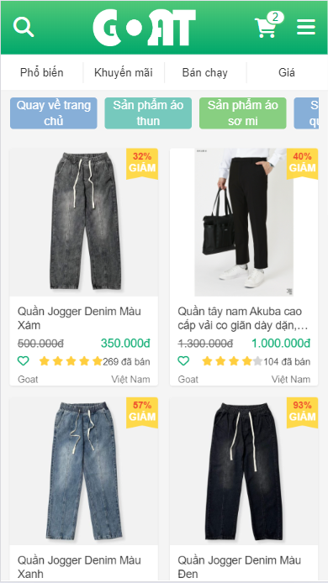 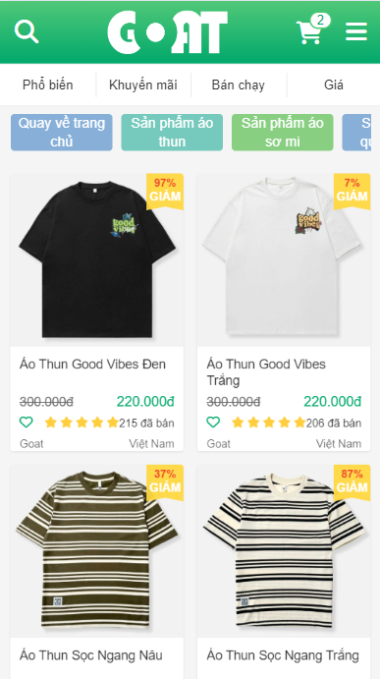 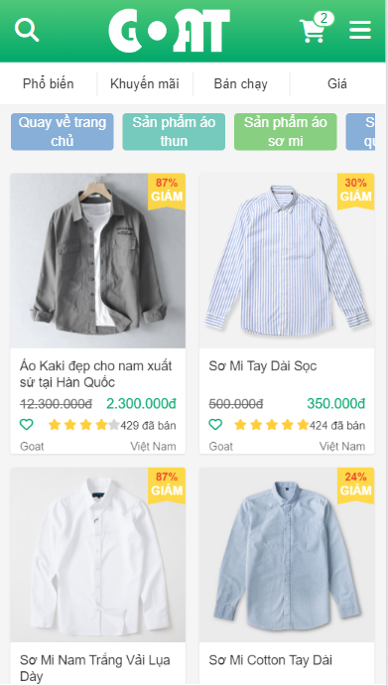

**Quần Dài Áo Thun Áo Sơ Mi**

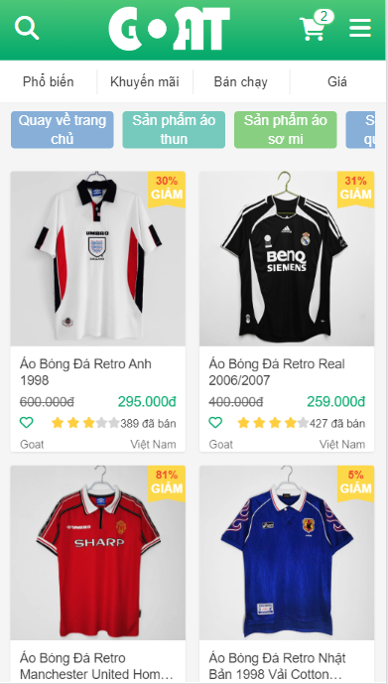 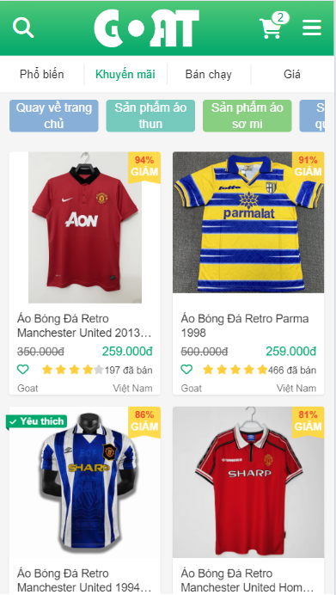 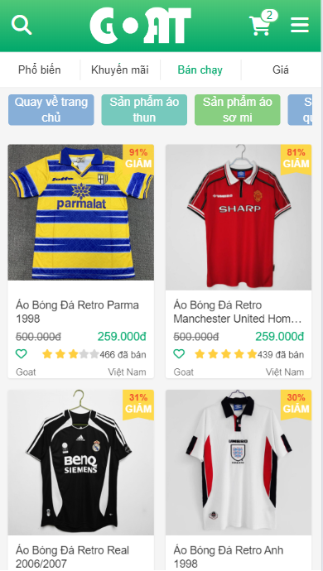

**Thể Thao Sắp Theo Khuyến Mãi Sắp Theo Bán Chạy**

# KẾT LUẬN – HƯỚNG PHÁT TRIỂN

## Kết quả đạt được

* Hoàn thành các chức năng của website như tìm kiếm, xem thông tin sản phẩm, thêm vào giỏ hàng, thanh toán sản phẩm. Quản lý thông tin tài khoản và sản phẩm.
* Hiểu được cách áp dụng HTML, CSS, JS, Bootstrap, Jquery trong quá trình thiết kế và truy vấn trong website.
* Xác định rõ mục đích khi thiết kế website, giao diện website thân thiện với người dùng.

## Hạn chế của ứng dụng web

* Chỉ đang là web tĩnh, chưa có dữ liệu.
* Danh mục sản phẩm chưa đa dạng.
* Còn hạn chế về các tính năng như hiển thị thông tin giao hàng, lộ trình.
* Chưa cho người dùng liên kết gmail hoặc facebook.
* Giao diện còn đơn giản.

## Hướng phát triển

* Đưa dữ liệu vào website.
* Thêm các tính năng thông tin giao hàng, lộ trình.
* Cho người dùng liên kết gmail hoặc facebook.
* Áp dụng trí tuệ nhân tạo vào các tác vụ.
* Bảo mật website và các thông tin của khách hàng.

# TÀI LIỆU THAM KHẢO

|  |  |
| --- | --- |
| Tên website tham khảo | Nguồn |
| W3School | <https://www.w3school.com> |
| JQuery Validation | <https://jqueryvalidation.org/documentation> |
| JQuery Easing | <http://gsgd.co.uk/sandbox/jquery/easing> |
| Stack OverFlow | <https://stackoverflow.com/> |
| Uber | <https://www.uber.com/us/en/about/> |
| Shopee | <https://shopee.vn/> |
| Kenta | <https://kenta.vn/> |
| Cellphones | <https://cellphones.com.vn/> |